Лицей Академии Яндекса

Детский технопарк «Кванториум»

Проект по направлению Telegram_Bot по теме:

**«Калейдоскоп фильмов»**

Проект разработали:

Гавриленко Лилия,

Антипина Елизавета

Руководитель проекта:

Замятина Ольга Владимировна,  
преподаватель   
Лицей Академии Яндекса

Калининград

2023

# Содержание

Содержание 2

Введение 3

Описание реализации 4

Техническое задание 4

Схема проекта 5

Используемые библиотеки 6

Реализуемые технологии 7

Реализация проекта 7

Скриншоты выполненного проекта 8

Тестирование бота 8

Заключение 9

# Введение

Одним из самых распространённых средств для того, чтобы занять своё свободное время, является просмотр интересного и захватывающего фильма. Но часто выбрать фильм оказывается не так просто. Поэтому, чтобы не читать множество сайтов с различными фильмами, можно просто выбрать интересующий Вас жанр, страну и год выхода в нашем телеграм-боте, который тут же выдаст Вам фильм, отобранный по Вашим критериям.

**Цель:**

Создать телеграм-бот “Калейдоскоп фильмов”.

**Задачи:**

1. Научиться работать в команде
2. Составить техническое задание по теме
3. Изучить технологию telegram и необходимые инструменты
4. Суметь сохранить критерии пользователя, необходимые для выбора фильма
5. Протестировать работу бота
6. Собрать в исполняемый файл

# Описание реализации

## Техническое задание

Бот должен:

* Быть вежливым с пользователем
* Поздороваться, представиться, написать своё предназначение
* Запросить жанр фильма, который хочет посмотреть пользователь
* Запросить страну, год выхода
* Вывести фильм, совпадающий с выбранными критериями, его название на русском, жанр, страну, год выхода, рейтинг на “Кинопоиске” и ссылку на постер.

## Схема проекта

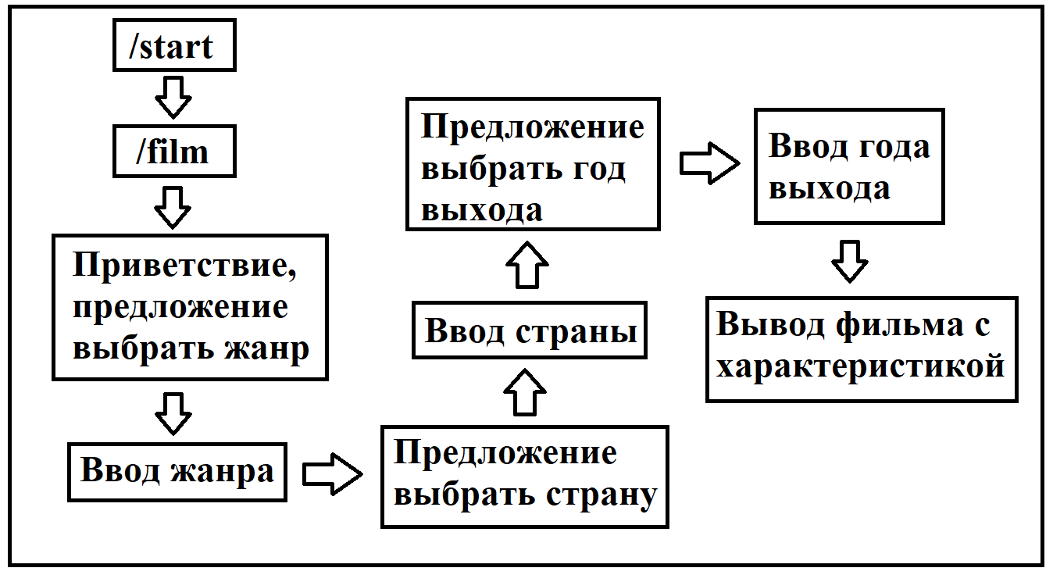

## Используемые библиотеки

При выполнении проекта наша команда использовала 3 библиотеки:

Python-telegram-bot

requests

## Реализуемые технологии

Для написания кода мы использовали: Python-telegram-bot, requests, random (), соединение нескольких файлов с кодами и токенами.

## Реализация проекта

После разработки идеи и технического задания наша команда приступила к написанию программы. Каждый из нас проделал определённую работу в написании кода и составлении сюжета выполнения функций бота. Мы вместе писали и соединяли файлы программы, работали над документацией и презентацией проекта.

## Скриншоты выполненного проекта

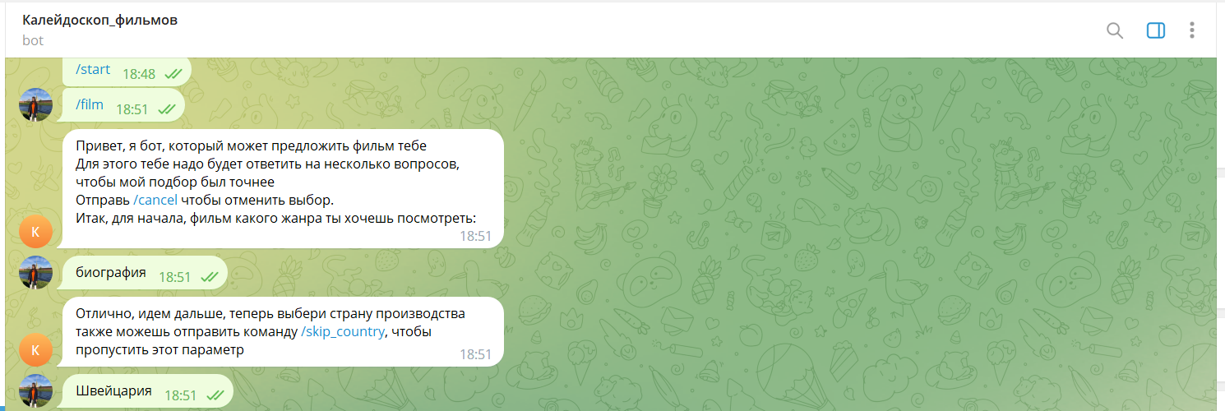

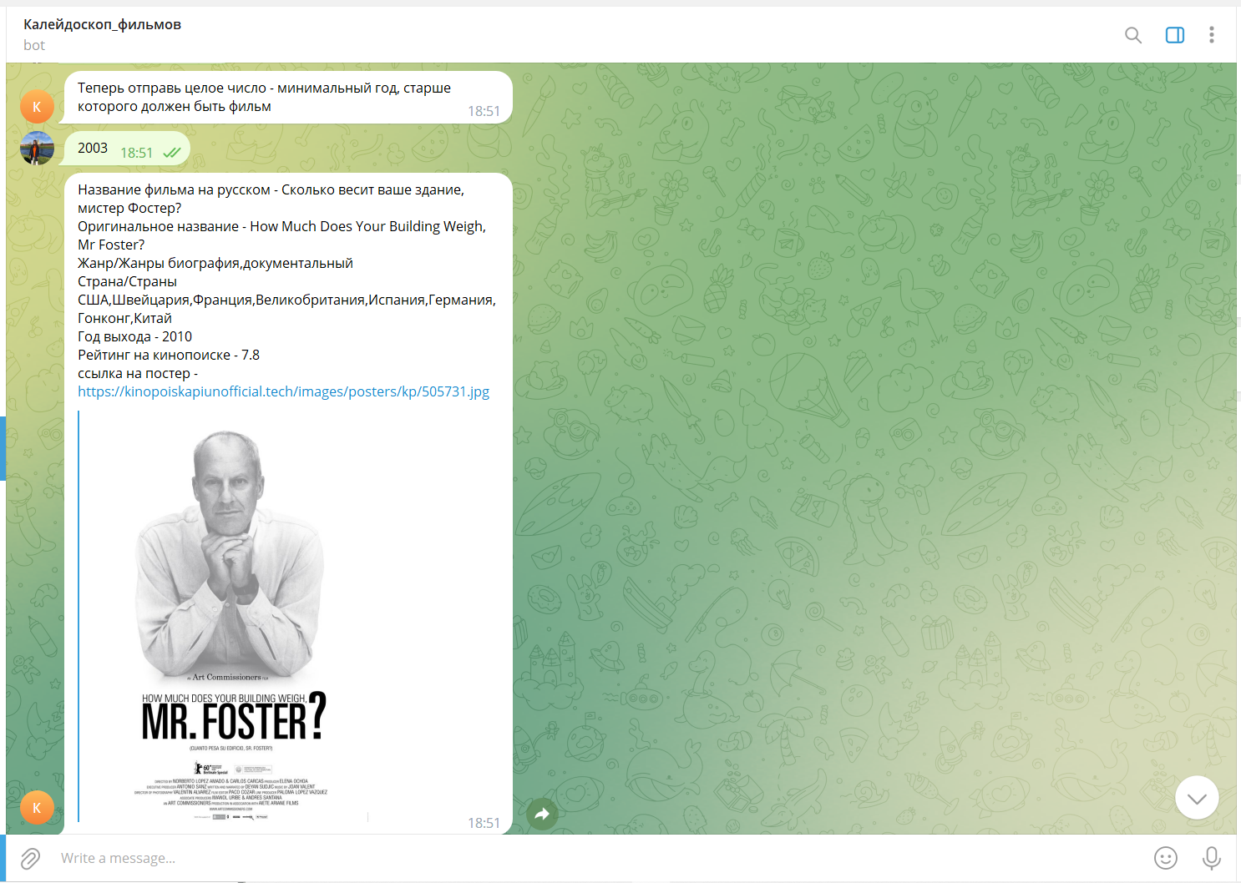

## Тестирование бота

Тестирование программы мы выполняли во время всего написания проекта, устраняли баги (дефекты) и неточности в коде и работе бота.

**Не понравилось:**

* отсутствие функции /cancel (отмена выбора) и /skip_country (пропуск выбора страны).

**Понравилось:**

* была осуществлена идея бота.

## Заключение

Согласно поставленной цели нам удалось реализовать проект полностью с выбором всех необходимых критерий (жанр, страна, год выхода) для подбора подходящего фильма.

**Вывод:** бот работает, но его можно ещё больше усовершенствовать и дорабатывать, например, сделать различные функции отмены выбора критерий, их пропуска, или добавления новых характеристик фильмов (возрастное ограничение).